Задача 1: Комната 3,7 кв.м. Установка распределительного щита на 5 комнат и подключение первой комнаты. Разводка розеток, выключателей, кабель канал, интернет розеток, кондиционер, освещение.
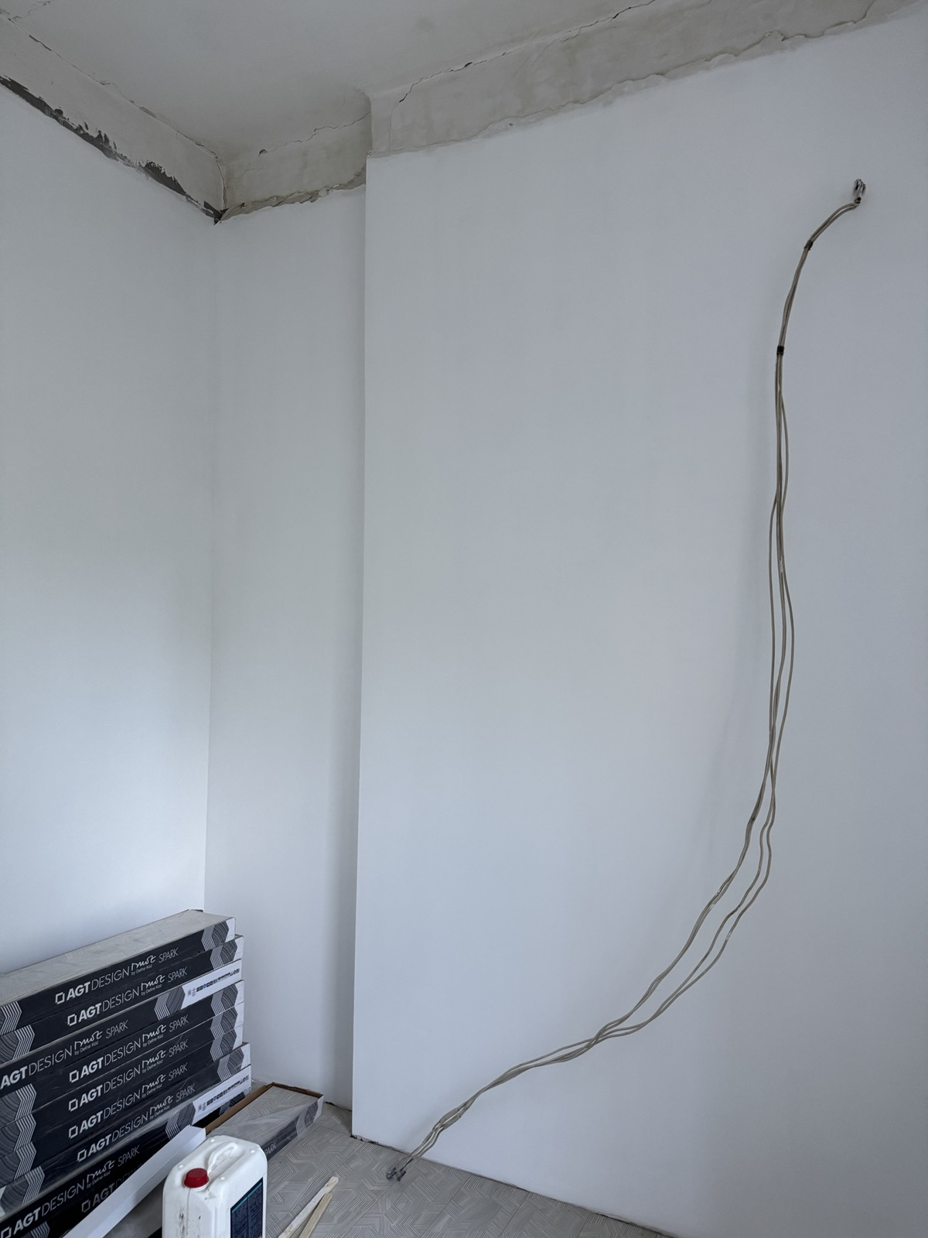

Задача 2: Комната 2,8 кв.м. Установка распределительного щита на комнату и подключение комнаты. Разводка розеток, выключателей, кабель канал, интернет розеток, кондиционер, освещение.

Задача 3: Проводка интернет – провода и подключение.
Сюда подключаем.
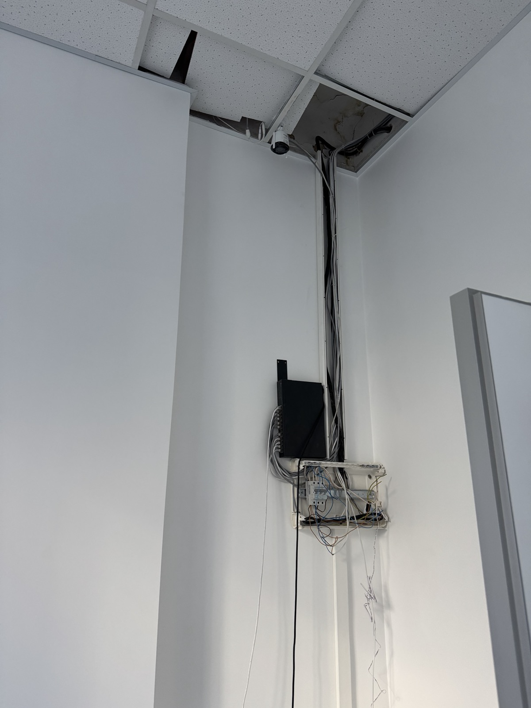
Так ведем.
1
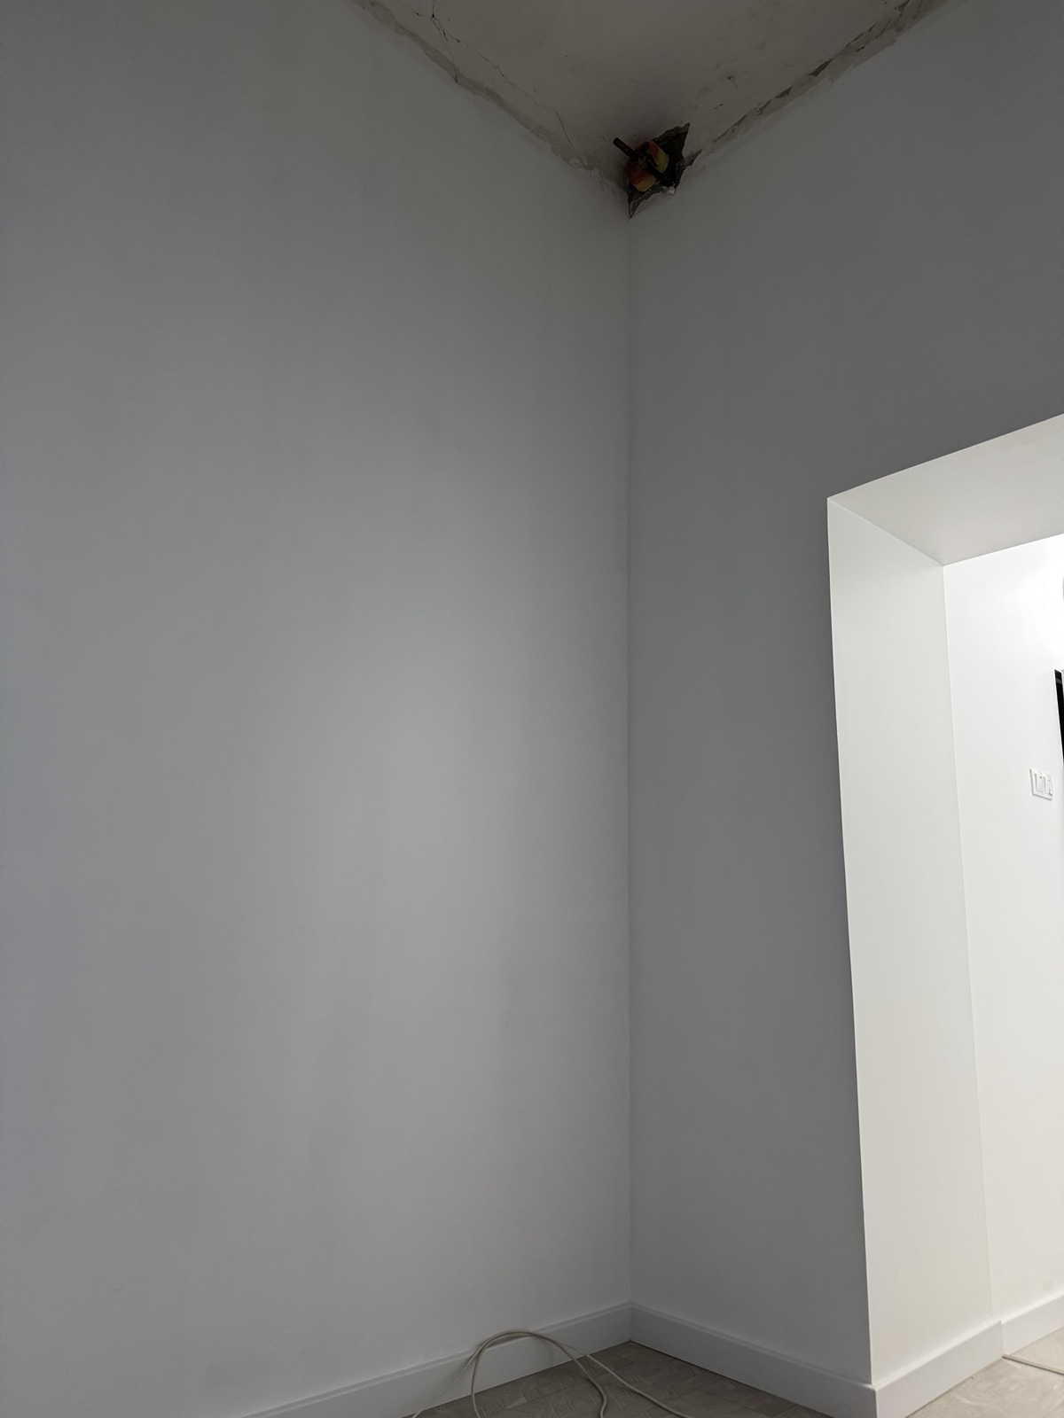
2
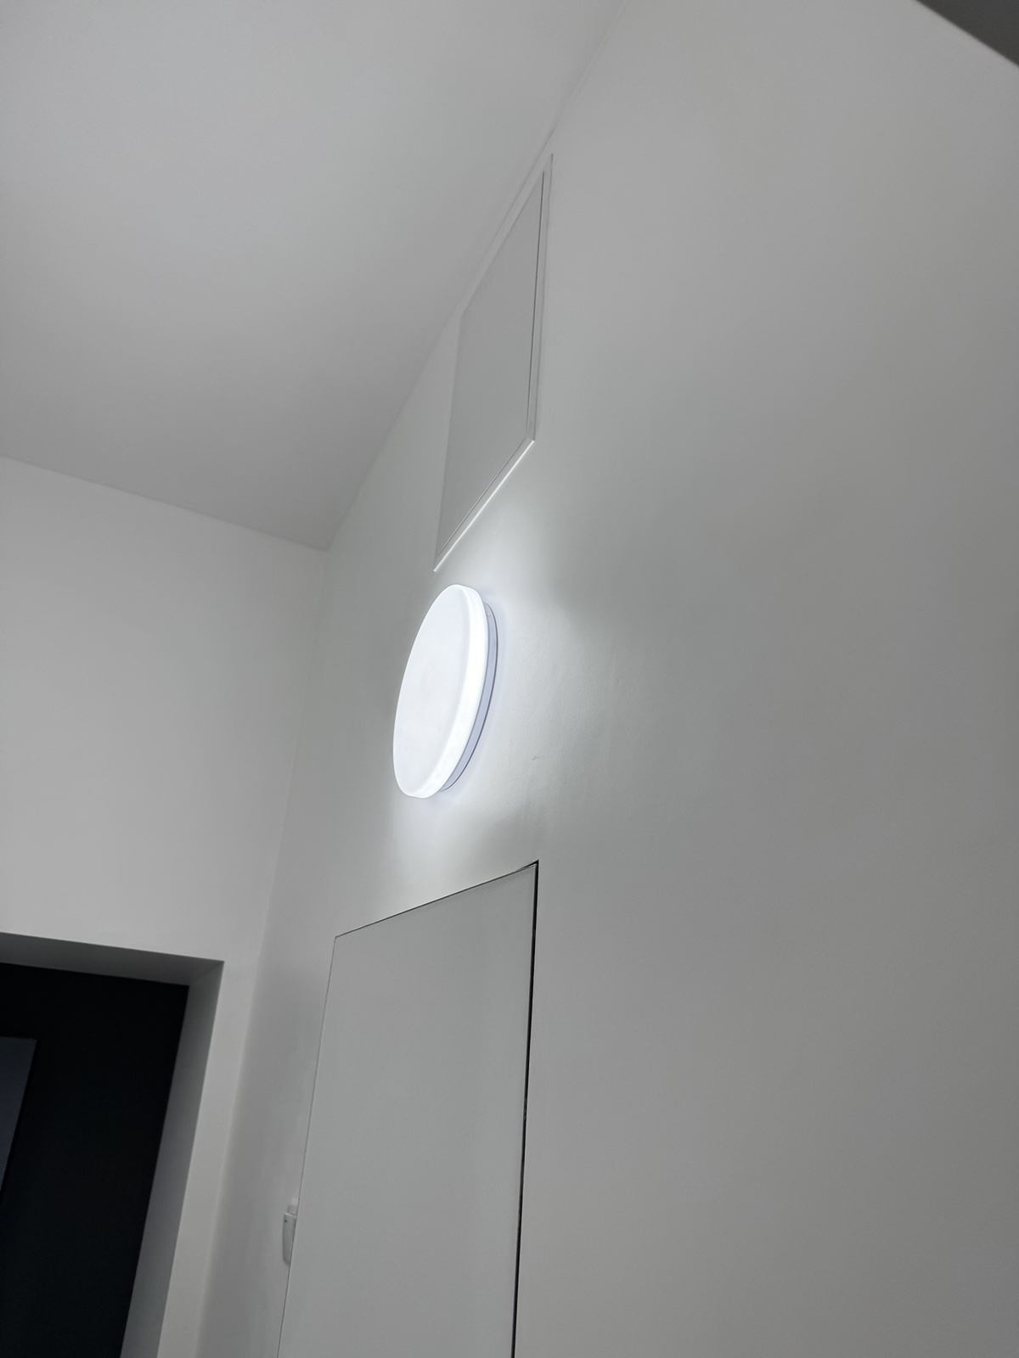
3 – тут необходимо снять чуток натяжной потолок, отвернуть для удобства проводки.
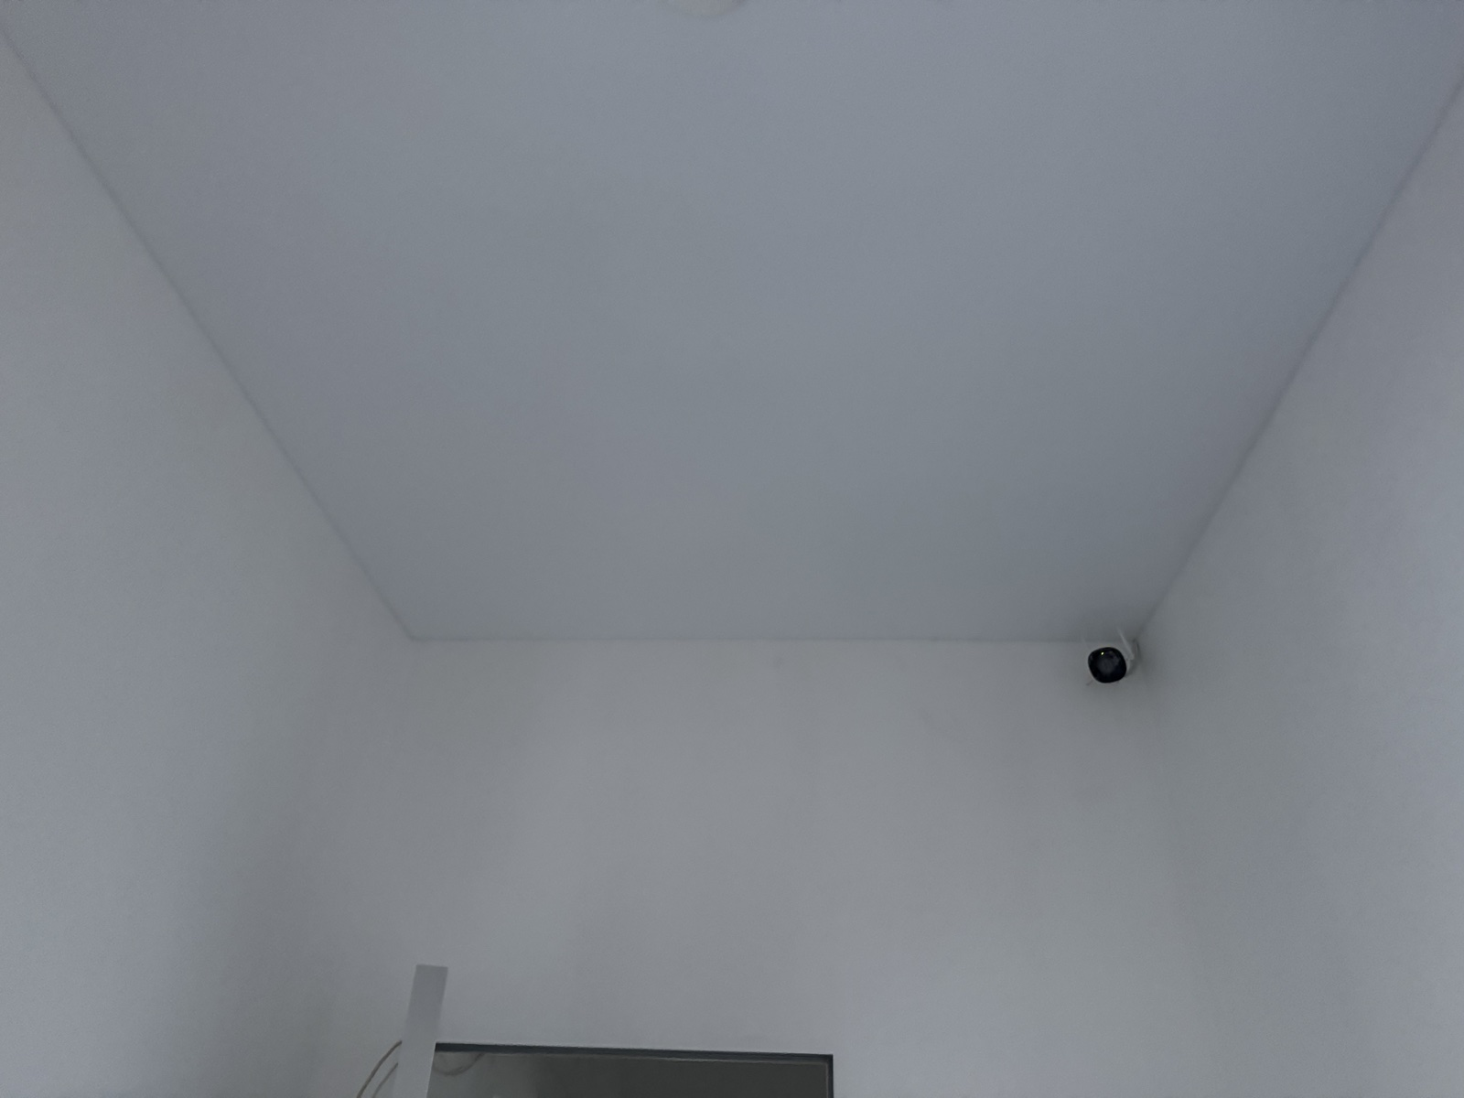

Задача 4: Установка автоматов и их подключение.
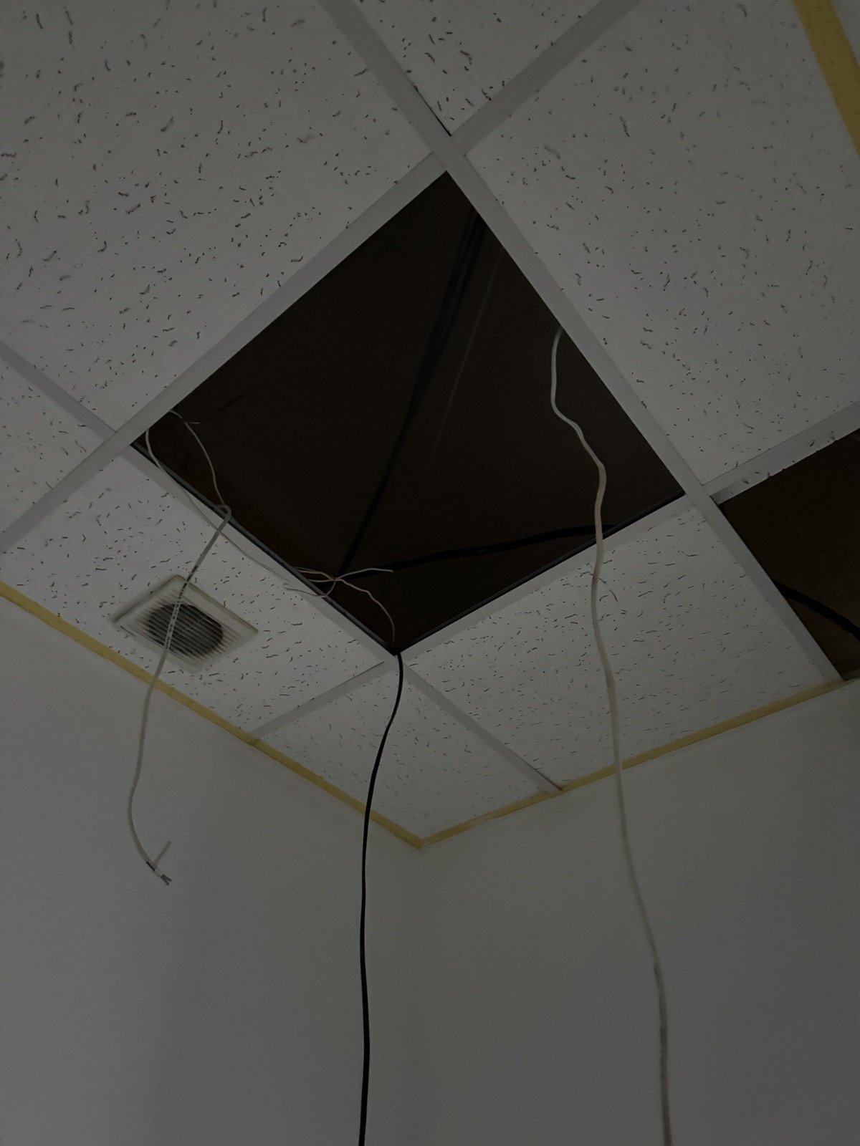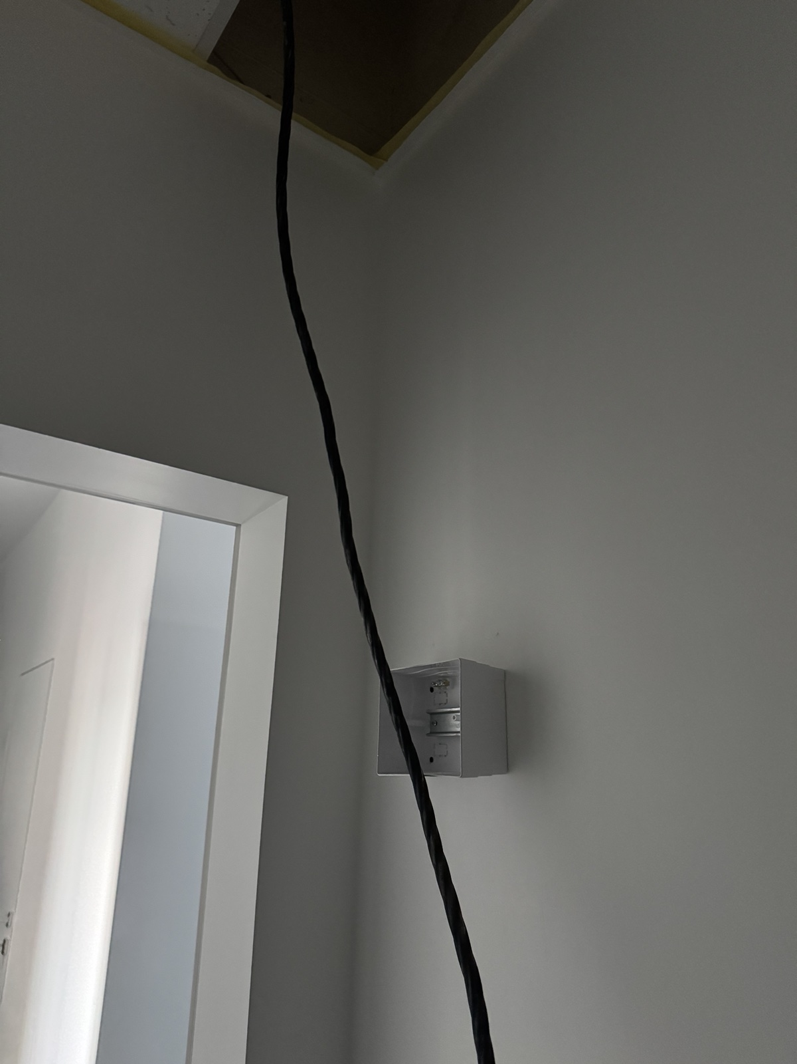

Задача 5: Установка трех камер с проводкой провода к ним
Место 1. Тут есть проводка.
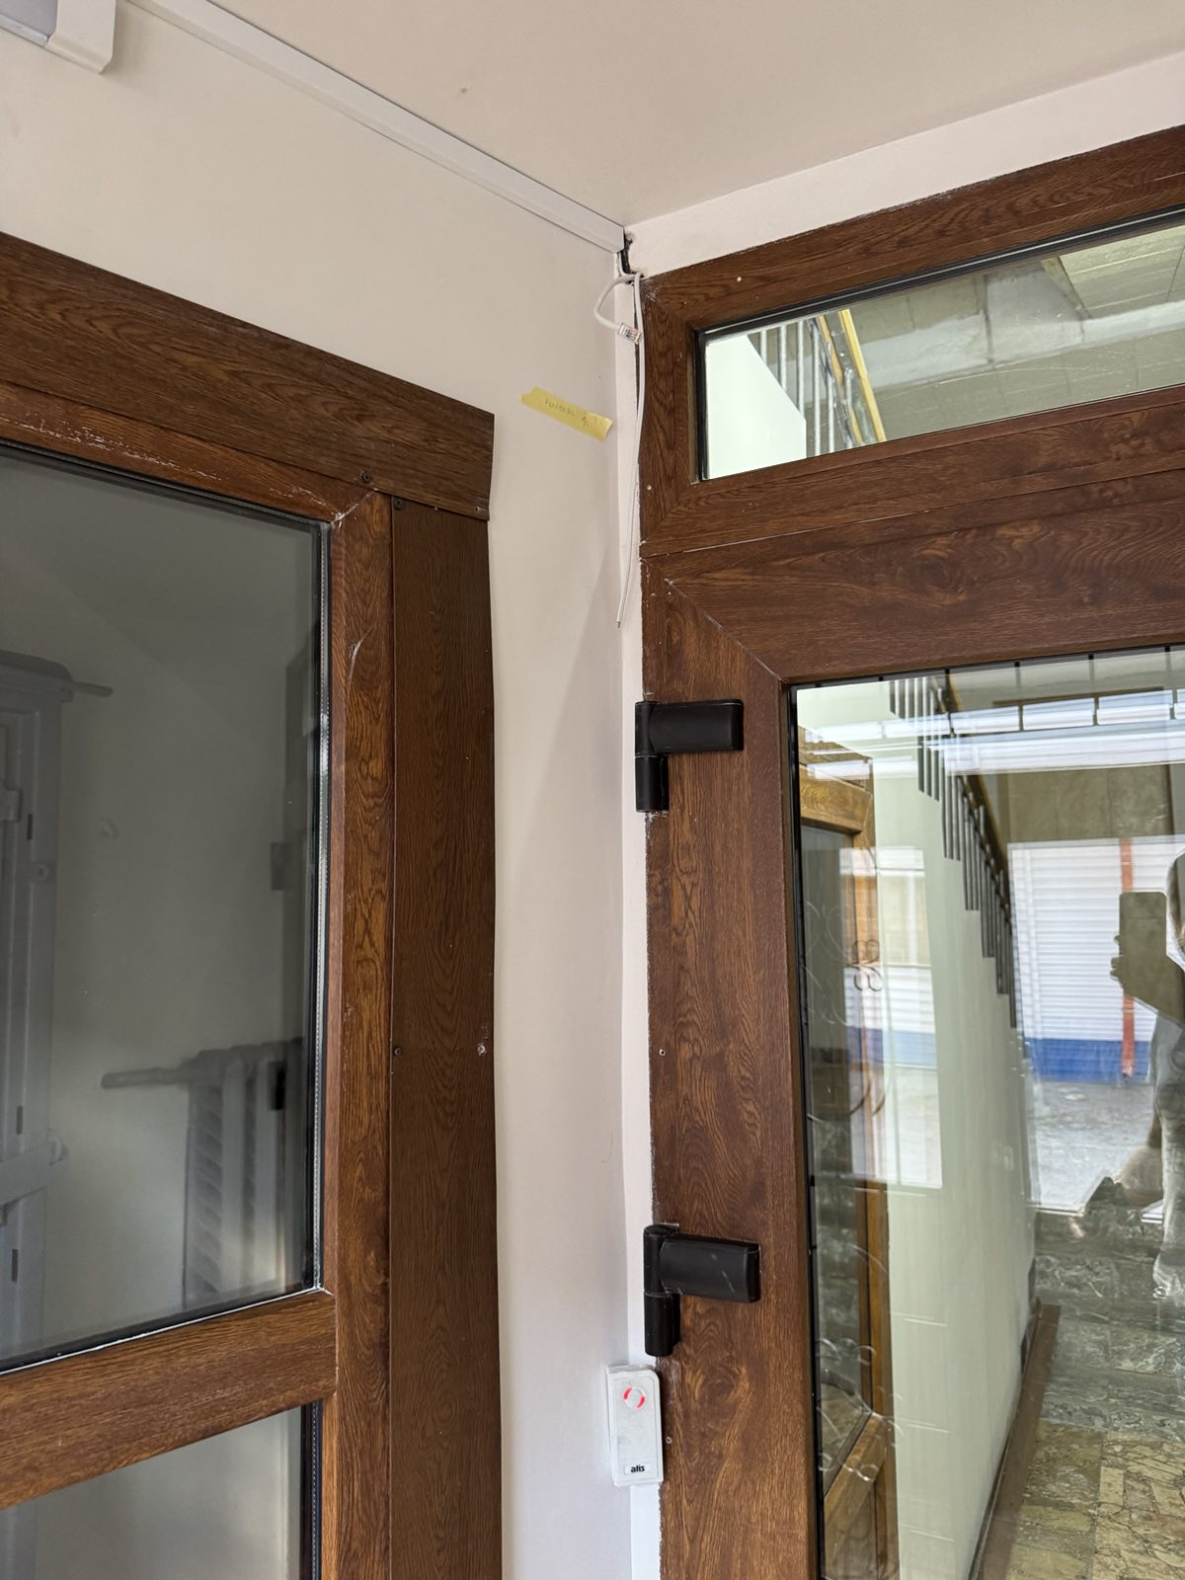
Место 2. Справа на стене. Тут требуется проводка около 10 метров.
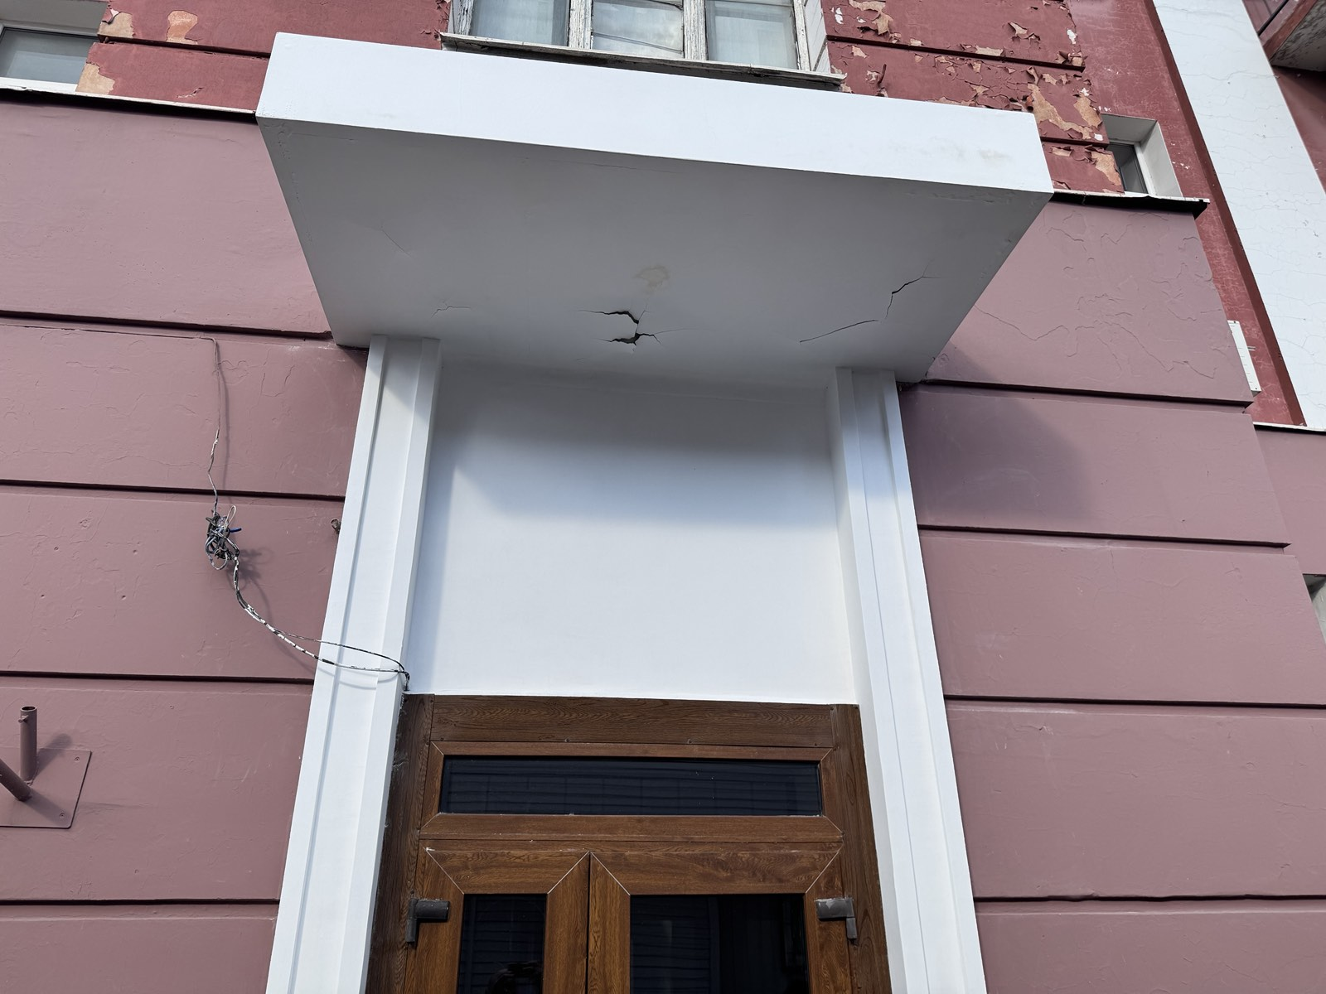
Место 3. Требуется проводка. Необходимо определить место расположения камеры на задней части здания.

Задача 6: Установка 1 свича для интернета и одного светильника.
